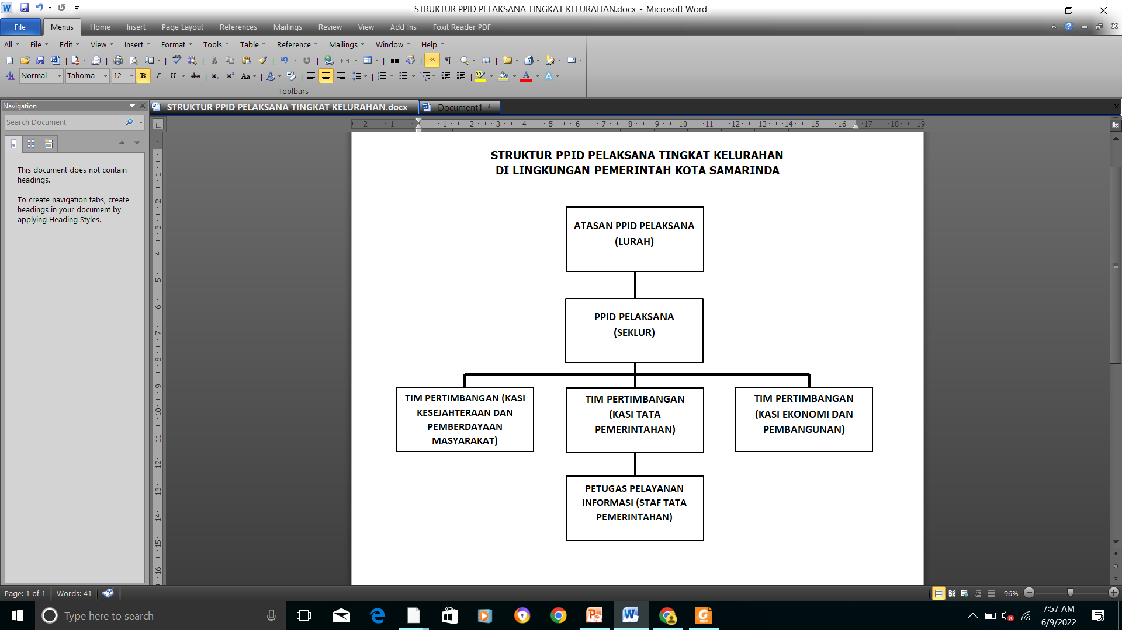



**KELURAHAN**

**SIDODAMAI**

ALAMAT : JL. DAMAI RT. 27 KEL. SIDODAMAI, KEC. SAMARINDA ILIR TELP. 0541 - 241105